计算机学院 高级语言程序设计 课程实验报告

实验题目：实验五 对象数组，指针，动态内存、深拷贝浅拷贝 |  | 学号：202200400053
日期：2024-04-11 | 班级： 2202 | 姓名： 王宇涵
Email：1941497679@qq.com
实验目的：
1. 练习对象数组
2. 练习动态内存的使用（深刻认识指针的灵活性与潜在的危险）
3. 练习动态数组的封装,vector的使用
4. 探索浅拷贝与深拷贝不同
5. 掌握string、getline()的使用
实验软件和硬件环境：
软件环境 : VSCODE
硬件环境 : Legion Y7000P
实验步骤与内容：
- 运行学生用书第6章实验6，实验任务（2）lab6_2。（针对lab6_1改写）
关键重构操作 :
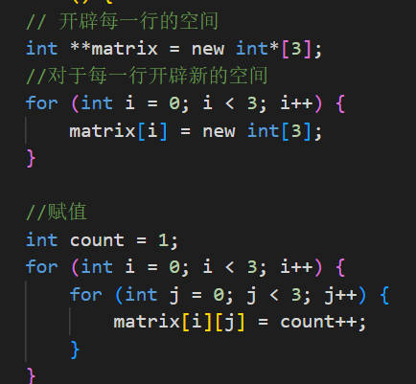
输出结果 :
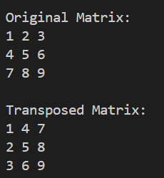
- 参照学生用书第6章习题6-18，找出习题6-20（SimpleCircle)中的错误。
答 : 没有正确释放int *itsRadius 开辟的内存空间, 修改后为
SimpleCircle::~SimpleCircle() {
delete itsRadius;
}
3. 分析实验附件.zip中的 c6test.cpp，测试如下修改，对比不同运行结果。
1) 请注释exec函数中以下语句（第44行）的含义：
Object *a=new Object, &b(*new Object(*a));// 注释此句的含义
含义为 : 创建了一个指向 Object 对象的指针 a，并通过 new 关键字动态分配了内存来创建一个新的 Object 对象。此时 count 值增加，因为构造函数被调用。
接着，又创建了一个匿名的 Object 对象，并通过引用 b 引用了这个对象, 将b和匿名对象关联起来, 这个对象通过复制构造函数从指针 a 拷贝而来，然后 count 值再次增加，因为构造函数被调用。
2）如果此句中的&b(*new Object(*a))改为如下两种形式，其含义及对运行结果的影响有什么不同？
a) *b(new Object(*a))；
b）b(*new Object(*a))
a) 匿名对象指针调用object a复制构造函数初始化, 并将该地址赋值给b, 因此只调用了一次复制构造函数, 对运行结果无影响.
b) 匿名对象指针调用object a复制构造函数初始化, b再调用匿名对象指针指向的匿名对象的复制构造函数, 因此调用了两次复制构造函数, 对运行结果有影响.
3）此题如何避免内存泄漏？cc需要delete吗？
答 : 在 exec() 函数中，通过 new Object 创建了一个匿名的 Object 对象，并将其引用给 b。但是，没有在程序的任何地方释放这个匿名对象所占用的内存。因此我们要解决这个潜在的内存泄漏问题，需要在创建匿名对象后，在不再需要它时手动释放其内存。可以通过将其分配给指针来实现，然后在合适的时机使用 delete 释放内存.
cc不需要delete来释放对应的内存, 因为它是一个引用, 而不是指针.

4. 浅拷贝与深拷贝
练习第六章PPT，例6-21浅拷贝，讨论其中的问题，上面的P103例6-16有这种问题吗？为什么？
练习例6-21
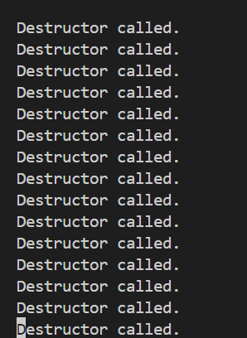
发现系统产生运行时错误.
因为调用复制构造函数的时候直接复制指针, 则两个变量共有同一个空间, 释放内存的时候会重复释放两次相同的空间, 会产生报错.
例6-16不会产生类似的问题, 因为两个变量new开辟空间时分配的是不同的空间, 释放内存不会产生问题.
5. 练习第六章PPT，P116-120 vector应用举例，讨论它与上面的动态数组有什么不同？
思考，它是怎样实现动态扩展数组空间大小的？
答 : 不同点 : vector可以自动管理动态内存，并提供了一系列方便的成员函数用于访问和操作元素。动态数组需要使用new和delete 关键字，需要手动分配和释放内存, 否则会造成内存泄漏。
实现动态扩展数组空间大小过程如下:
当向 vector 添加元素时，如果当前的内部数组已经无法容纳更多的元素，vector 会分配一个更大的内存空间, 通常是当前容量的两倍。且vector 通常还会在当前容量用尽之前就进行预先分配，以减少动态扩展的次数，提高效率。
Vector复制元素时将当前的元素从旧的内存空间复制到新的内存空间。
Vector释放空间时释放旧的内存空间，以防止内存泄漏。
6. 练习string类、getline函数
（1）练习第六章PPT，例6-24。
（2）运行学生用书第6章实验6，实验任务（6）lab6_6。要求用string类替代字符数组实现。
（string对象为什么不怕随便复制，造成原字符串对象泄漏？）
- 测试
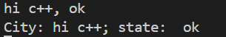
- 测试样例
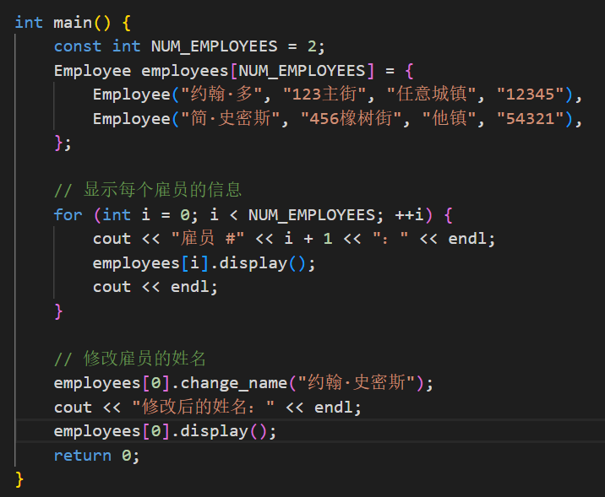
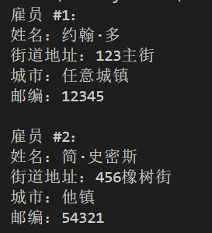
为什么string不怕对象泄露?
答 : string类提供了封装好的字符串管理机制，使得可以安全地对字符串进行复制、赋值和销毁，而不必担心内存泄漏问题. string使用动态内存分配来存储字符串内容，这意味着它会根据需要自动调整内存大小，以容纳字符串的长度, 不同的对象一般占用不同的内存空间.
7. 综合应用
课本6.7 综合实例——个人银行账户管理程序，即例6-25。
（字符串表示银行账号，账户数组，设计Date日期类)
测试样例 :
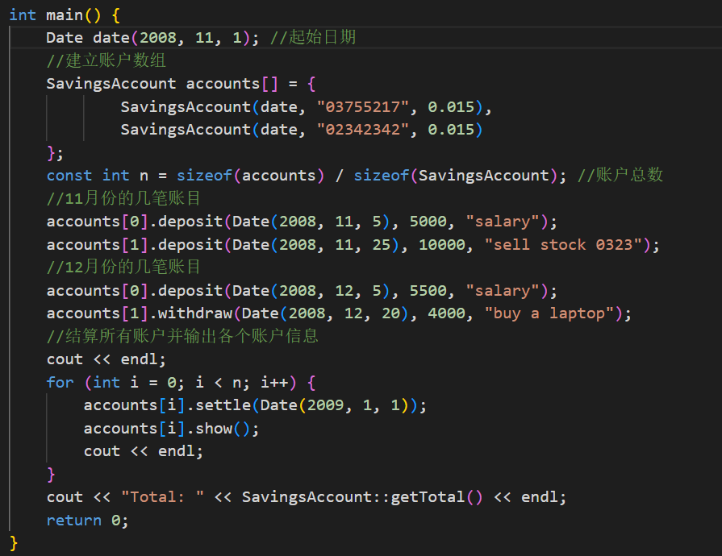
输出结果 :
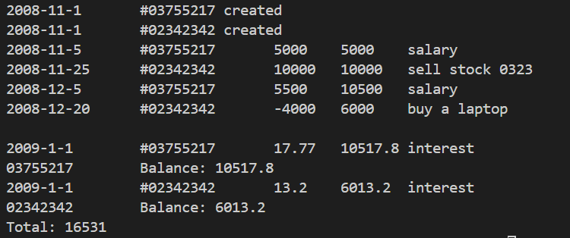

探索 : 什么样的程序需要考虑深拷贝？
答 : 以下几种情况的程序:
- 自定义类含有指针成员： 如果你的自定义类包含指针成员，并且这些指针指向了动态分配的内存，则需要确保在拷贝对象时，复制指针指向的数据而不仅仅是指针本身。
- 使用动态分配内存的容器： 如果你使用了诸如 vector、list、map 等动态分配内存的标准容器，并且容器中存储了指针或者自定义对象，那么在进行拷贝时需要考虑深拷贝，以确保每个副本都有自己独立的内存空间。

结论分析与体会：
本次实验我通过练习对象数组掌握了对象数组的使用, 通过练习动态内存的使用深刻认识了指针的灵活性与潜在的危险, 通过练习动态数组的封装, vector的使用掌握了动态开辟空间的原理, 此外我还探索浅拷贝与深拷贝不同, 理解了实际开发中很可能出现的bug, 最后掌握string、getline()的使用, 不再局限于使用字符数组来存储字符.
经过这次实验, 我更加懂得了理论课的知识, 并提升了对于不同知识点的理解, 收获良多

就实验过程中遇到的问题及解决处理方法，自拟1－3道问答题：
- 解释Int &b (a) , 其中a是Int类型的匿名对象?
答 : 代表b引用了a.
- 如何进行深拷贝 ?
答 : 不是单纯的复制地址, 而是重新开辟一块空间, 并赋对应的值.

